Министерство образования Республики Беларусь

Учреждение образования
БЕЛОРУССКИЙ ГОСУДАРСТВЕННЫЙ УНИВЕРСИТЕТ
ИНФОРМАТИКИ И РАДИОЭЛЕКТРОНИКИ

Факультет компьютерных систем и сетей

Кафедра информатики

ОТЧЕТ
по лабораторной работе
на тему
Хэш-функции

Выполнил студент группы 053501
Криштафович Карина Дмитриевна

Проверил
ассистент кафедры информатики
Лещенко Евгений Александрович

Минск 2023

СОДЕРЖАНИЕ

Введение 3
1 Демонстрация работы программы 4
1.1 Хеширование SHA1 4
1.2 Хеширование ГОСТ 34.11 4
2 Описание блок-схемы алгоритма 5
Заключение 9
Приложение А (обязательное) Листинг программного кода 10

ВВЕДЕНИЕ

Криптографические хеш-функции — это выделенный класс хеш-функций, который имеет определенные свойства, делающие его пригодным для использования в криптографии. ГОСТ 34.11 – стандарт, который определяет алгоритм и процедуру вычисления хэш-функции для любой последовательности двоичных символов, которые применяются в криптографических методах обработки и защиты информации, в том числе для реализации процедур обеспечения целостности, аутентичности. электронной цифровой подписи (ЭЦП) при передаче, обработке и хранении информации в автоматизированных системах.
Secure Hash Algorithm 1 — алгоритм криптографического хеширования. Описан в RFC 3174. Для входного сообщения произвольной длины алгоритм генерирует 160-битное (20 байт) хеш-значение, называемое также дайджестом сообщения, которое обычно отображается как шестнадцатеричное число длиной в 40 цифр. Используется во многих криптографических приложениях и протоколах.

1 ДЕМОНСТРАЦИЯ РАБОТЫ ПРОГРАММЫ

1.1 Хеширование SHA1

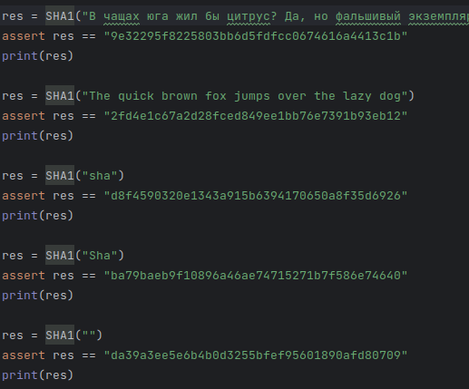

Рисунок 1 – Результат хеширования строк

Вывод программы:
9e32295f8225803bb6d5fdfcc0674616a4413c1b
2fd4e1c67a2d28fced849ee1bb76e7391b93eb12
d8f4590320e1343a915b6394170650a8f35d6926
ba79baeb9f10896a46ae74715271b7f586e74640
da39a3ee5e6b4b0d3255bfef95601890afd80709

1.2 Хеширование ГОСТ 34.11

e4c945ef73561b0fa964d5877ecd9e0b3f7a1e1f7d0aa5a2d90bf325b511ea38

Рисунок 2 – Запись хеша ГОСТ 34.11

2 ОПИСАНИЕ БЛОК-СХЕМЫ АЛГОРИТМА

Блок-схема алгоритма представлена на рисунке 3.

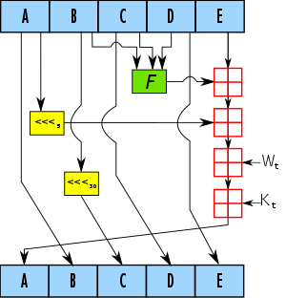

Рисунок 3 – Блок-схема генерации хеша SHA-1

Инициализация
Исходное сообщение разбивается на блоки по 512 бит в каждом. Последний блок дополняется до длины, кратной 512 бит. Сначала добавляется 1 (бит), а потом — нули, чтобы длина блока стала равной 512 — 64 = 448 бит. В оставшиеся 64 бита записывается длина исходного сообщения в битах (в big-endian формате). Если последний блок имеет длину более 447, но менее 512 бит, то дополнение выполняется следующим образом: сначала добавляется 1 (бит), затем — нули вплоть до конца 512-битного блока; после этого создается ещё один 512-битный блок, который заполняется вплоть до 448 бит нулями, после чего в оставшиеся 64 бита записывается длина исходного сообщения в битах (в big-endian формате). Дополнение последнего блока осуществляется всегда, даже если сообщение уже имеет нужную длину.
Инициализируются пять 32-битовых переменных.
A = 0x67452301
B = 0xEFCDAB89
C = 0x98BADCFE
D = 0x10325476
E = 0xC3D2E1F0
Определяются четыре нелинейные операции и четыре константы.
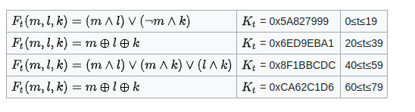
Главный цикл
Главный цикл итеративно обрабатывает каждый 512-битный блок. В начале каждого цикла вводятся переменные a, b, c, d, e, которые инициализируются значениями A, B, C, D, E, соответственно. Блок сообщения преобразуется из 16 32-битовых слов
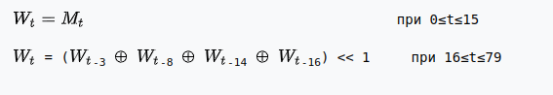
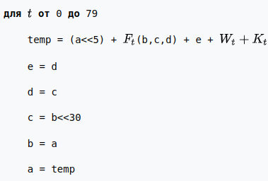
где «+» — сложение беззнаковых 32-битных целых чисел с отбрасыванием избытка (33-го бита).

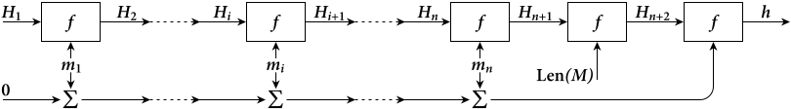

Рисунок 4 – Блок-схема генерации хеша ГОСТ 34.11

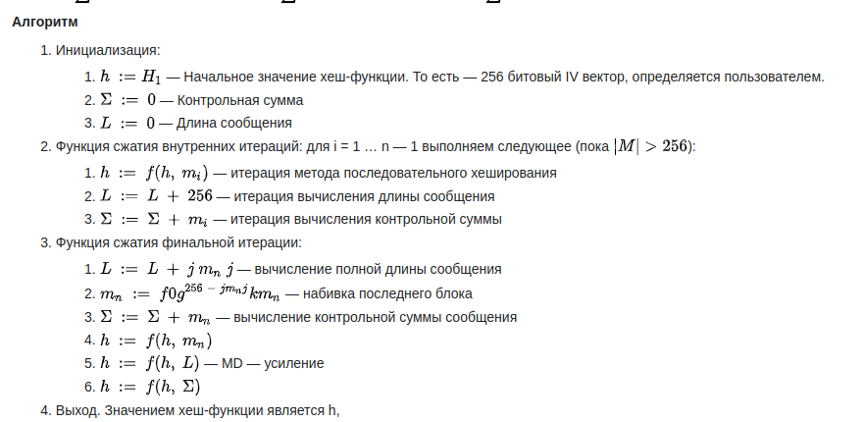
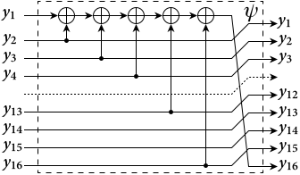

Рисунок 5 – Перемешивающее преобразование ГОСТ 34.11

Генерация ключей
В алгоритме генерации ключей используются:

Два преобразования блоков длины 256 бит:
Преобразование
— подблоки блока Y длины 64 бит.
Преобразование
— подблоки блока Y длины 8 бит.
Три константы:
C2 = 0
C3 = 0xff00ffff000000ffff0000ff00ffff0000ff00ff00ff00ffff00ff00ff00ff00
C4 = 0

ЗАКЛЮЧЕНИЕ

В ходе выполнения данной лабораторной работы было реализовано программное средство хеширования с использованием SHA-1 и ГОСТ 34.11.
В итоге, выполнение данной лабораторной работы позволило нам приобрести практические навыки в области хеширования и ознакомиться с принципами работы SHA-1 и ГОСТ 34.11.
Ключевые отличия двух алгоритмов:
ГОСТ 34.11 разработан в России и используется для создания хеш-сумм с использованием блочного алгоритма хеширования. Он использует разные раунды и подстановки, чтобы обеспечить хорошую стойкость к криптоанализу и высокую скорость хеширования.
SHA-1 был разработан США и является частью семейства хеш-функций SHA (Secure Hash Algorithm), созданных Национальным институтом стандартов и технологий (NIST). SHA-1 использует алгоритм Меркла-Дамгора и также был широко использован в прошлом для хеширования данных.
ГОСТ 34.11 может генерировать хеш-значения разной длины, включая 256 бит (ГОСТ Р 34.11-2012).
SHA-1 всегда генерирует 160-битные (20-байтные) хеш-значения.
ГОСТ 34.11 обладает высокой стойкостью к криптоанализу, но его безопасность также зависит от выбора параметров и реализации.
SHA-1 потерял свою стойкость к коллизиям (возможности найти два разных входных сообщения, которые дают одинаковый хеш) и не рекомендуется для использования в криптографических приложениях. SHA-1 считается устаревшим.

ПРИЛОЖЕНИЕ А

(обязательное)

Листинг программного кода
from bitarray import bitarray

def before_coding(text):
file = 0
bitArray = bitarray(endian="big")
if type(text) == str:
bitArray.frombytes(text.encode("utf-8"))
else:
bitArray.frombytes(text)
file = 1
return file, bitArray

def appendPaddingBytes(bitArray):
bitArray.append(1)
while len(bitArray) % 512 != 448:
bitArray.append(0)
return bitarray(bitArray, endian="big")

def appendLength(bitArray, length):
bitArray.extend(bin(length)[2:].zfill(64))
return bitArray

def fromBitsToInt(bitArray):
X = []
for i in range(len(bitArray)//32):
tmp = bitArray[:32]
X.append(int.from_bytes(tmp.tobytes(), byteorder="big"))
bitArray = bitArray[32:]
return X

def mainProcces(intArray):
h0 = 0x67452301
h1 = 0xEFCDAB89
h2 = 0x98BADCFE
h3 = 0x10325476
h4 = 0xC3D2E1F0
F1 = lambda x, y, z: (x & y) | (~x & z)
F2 = lambda x, y, z: x ^ y ^ z
F3 = lambda x, y, z: (x & y) | (x & z) | (y & z)
rotateLeft = lambda x, n: (x << n) | (x >> (32 - n))
modularAdd = lambda a, b: (a + b) % pow(2, 32)

for i in range(len(intArray)//16):
X = intArray[0:16]
intArray = intArray[16:]

w = [0 for w in range(80)]
for k in range(80):
if 0 <= k <= 15:
w[k] = X[k]
if 16 <= k <= 79:
w[k] = rotateLeft((w[k-3] ^ w[k-8] ^ w[k-14] ^ w[k-16]), 1) % pow(2, 32)

a = h0
b = h1
c = h2
d = h3
e = h4

for j in range(4 * 20):
if 0 <= j <= 19:
k = 0x5A827999
temp = F1(b, c, d)
elif 20 <= j <= 39:
k = 0x6ED9EBA1
temp = F2(b, c, d)
elif 40 <= j <= 59:
k = 0x8F1BBCDC
temp = F3(b, c, d)
elif 60 <= j <= 79:
k = 0xCA62C1D6
temp = F2(b, c, d)

temp = modularAdd(rotateLeft(a, 5), temp)
temp = modularAdd(temp, e)
temp = modularAdd(temp, k)
temp = modularAdd(temp, w[j])
e = d
d = c
c = rotateLeft(b, 30)
b = a
a = temp
h0 = modularAdd(h0, a)
h1 = modularAdd(h1, b)
h2 = modularAdd(h2, c)
h3 = modularAdd(h3, d)
h4 = modularAdd(h4, e)
return h0, h1, h2, h3, h4

def SHA1(text):
file, bitArray = before_coding(text)
length = len(bitArray) % pow(2, 64)
step1 = appendPaddingBytes(bitArray)
step2 = appendLength(step1, length)

intArray = fromBitsToInt(step2)
h0, h1, h2, h3, h4 = mainProcces(intArray)
h0res = bin(h0)[2:].zfill(32)
h1res = bin(h1)[2:].zfill(32)
h2res = bin(h2)[2:].zfill(32)
h3res = bin(h3)[2:].zfill(32)
h4res = bin(h4)[2:].zfill(32)
hAll = h0res + h1res + h2res + h3res + h4res
tmp = bitarray(endian="big")
tmp.extend(hAll)
res = ''
for i in range(len(tmp)//4):
res+=hex(int.from_bytes(tmp[:4].tobytes(), byteorder="big"))[2:][:1]
tmp = tmp[4:]
return res
from gost89 import GOST_28147
def toLittle(K) -> object:
res = ''
for i in range(len(K) // 8):
res += K[len(K) - 8:len(K)]
K = K[0:len(K) - 8]
return res

def before_coding(text):
if type(text) == str:
text = text.encode("utf-8")
else:
text = text
b = hex(int.from_bytes(text, "big"))[2:]
res1 = ''
for i in range(len(b)):
res1+=bin(int(b[i], 16))[2:].zfill(4)
return res1
def transA(block):
y = []
for i in range(4):
y.append(block[:64])
block = block[64:]
return y[1] + y[2] + y[3] + bin(int(y[0], 2) ^ int(y[1], 2))[2:].zfill(64)

def transP(block):
fi = [0 for i in range(32)]
for i in range(4):
for k in range(1, 9):
fi[i + 1 + 4*(k-1) - 1] = 8*i + k - 1
Y = []
for i in range(len(block)//8):
Y.append(block[:8])
block = block[8:]
res = ''
for i in range(len(Y)):
res+=Y[fi[i]] #Y[fi[len(Y)-i-1]]
return res

def genKeys(Hin, m):
C = [0, 0x00ff00ff00ff00ffff00ff00ff00ff0000ffff00ff0000ffff000000ffff00ff, 0]
U = Hin
V = m
W = bin(int(U, 2) ^ int(V, 2))[2:].zfill(256)
K = []
K.append(transP(W))
for i in range(1, 4):
U = bin(int(transA(U), 2) ^ C[i-1])[2:].zfill(256)
V = transA(transA(V))
W = bin(int(U, 2) ^ int(V, 2))[2:].zfill(256)
K.append(transP(W))
K1 = K[0]
res = ''
for i in range(len(K1)//4):
res+=hex(int(K1[:4], 2))[2:][:1]
K1 = K1[4:]
return K
def transShifr(Hin, K):
h = []
for i in range(len(Hin)//64):
h.append(Hin[:64])
Hin = Hin[64:]
S = ''
for i in range(4):
S+=GOST_28147(K[i], h[i], 1)
K1 = S
res = ''
for i in range(len(K1)//4):
res+=hex(int(K1[:4], 2))[2:][:1]
K1 = K1[4:]
return S

def psi(block):
Y = []
for i in range(len(block) // 16):
Y.append(block[:16])
block = block[16:]
tmp = bin(int(Y[0], 2) ^ int(Y[1], 2))[2:].zfill(16)
tmp = bin(int(tmp, 2) ^ int(Y[2], 2))[2:].zfill(16)
tmp = bin(int(tmp, 2) ^ int(Y[3], 2))[2:].zfill(16)
tmp = bin(int(tmp, 2) ^ int(Y[12], 2))[2:].zfill(16)
tmp = bin(int(tmp, 2) ^ int(Y[15], 2))[2:].zfill(16)
res = ''
for i in range(1, 16, 1):
res+=Y[i]
res = res + tmp
return res

def transShuffle(Hin, S, m):
Hout = S
for i in range(12):
Hout = psi(Hout)
Hout = bin(int(Hout, 2) ^ int(m, 2))[2:].zfill(256)
Hout = psi(Hout)
Hout = bin(int(Hin, 2) ^ int(Hout, 2))[2:].zfill(256)
for i in range(61):
Hout = psi(Hout)
K1 = Hout
res = ''
for i in range(len(K1)//4):
res+=hex(int(K1[:4], 2))[2:][:1]
K1 = K1[4:]
return Hout
def funcF(Hin, m):
K = genKeys(Hin, m)
shifr = transShifr(Hin, K)
shuffle = transShuffle(Hin, shifr, m)
return shuffle
def GOST341194(text, Hin):
bitArray = before_coding(text)
Sum = '0'.zfill(256)
L = '0'.zfill(256)

for i in range(0, len(bitArray) - 255, 256):
m = bitArray[:256]
bitArray = bitArray[256:]
Hin = funcF(Hin, m)
Sum = bin((int(Sum, 2) + int(m, 2)) % pow(2, 256))[2:].zfill(256)
L = bin(((int(L, 2) + 256) % pow(2, 256)))[2:].zfill(256)

if len(bitArray) > 0:
length = len(bitArray)
while len(bitArray) != 256:
bitArray = bitArray + '0'
L = bin(((int(L, 2) + length) % pow(2, 256)))[2:].zfill(256)
Hin = funcF(Hin, bitArray)
Sum = bin((int(Sum, 2) + int(bitArray, 2)) % pow(2, 256))[2:].zfill(256)

L = toLittle(L)
Hin = funcF(Hin, L)
Hin = funcF(Hin, Sum)

resHex = ''
for i in range(len(Hin)//4):
resHex+=hex(int(Hin[:4], 2))[2:][:1]
Hin = Hin[4:]
return resHex

